Hettich: vom Testzentrum zum Impfzentrum
OWL-Team erhält Impfangebot gegen Covid19

Hettich hat am 21.06.2021 am Hauptsitz in Kirchlengern ein eigenes Impfzentrum eröffnet. Das Angebot richtet sich an die ostwestfälischen Kolleginnen und Kollegen sowie einen Lebenspartner und am Standort tätige Servicepartner.

Wie bereits im März angekündigt, folgt nun der weitere Schritt in Richtung Schutz vor Covid19. Das bewährte Hettich Pandemie- Team hat mit Unterstützung des Ärztenetzwerk MuM (Medizin und Mehr) aus Bünde ein eigenes Impfzentrum eingerichtet.

Nutzung firmeneigener Räumlichkeiten

Nach Prüfung aller örtlichen Gegebenheiten wurde entschieden, die Impfungen in unternehmenseigenen Räumlichkeiten durchzuführen. Diese bieten ausreichend Platz für die notwendigen Vorgespräche, die Impfungen und die Nachsorgezeit. Selbstverständlich entspricht der gesamte Prozess den Anforderungen der Hygiene- und Sicherheitsvorschriften. Nach den guten Erfahrungen mit dem Ärztenetzwerk MuM bei den seit März laufenden PCR-Testungen am Standort, finden nun auch die Impfungen in bewährter Kooperation statt.

Impfangebot findet guten Zuspruch

„Das Angebot der Impfung an unser ostwestfälisches Hettich Team und ihre Lebenspartner sowie Servicepartner wird gut angenommen“, freut sich Lars Bohlmann, Geschäftsführer bei Hettich. Die Impfaktion findet in dieser Woche von Montag bis Sonntag statt. Dabei werden täglich bis zu 300 Personen geimpft werden. Da die BioNTech Impfstoffmengen nach wie vor nur sehr begrenzt verfügbar sind, wurde zusätzlich der Impfstoff AstraZeneca beschafft, um kurzfristig trotz des Impfstoffmangels ein umfangreiches Impfangebot machen zu können.

Die große Anzahl der Kolleginnen und Kollegen am Hauptsitz des Unternehmens erfordert auch bei den Impfungen wieder eine gute Zeitplanung. Ein IT-Tool sorgt für eine einfache Vergabe der Impftermine für die Erst- und Zweitimpfung. Und natürlich braucht so eine Aktion auch viele Helfer. „Wir sind überwältigt, wie viele Kolleginnen und Kollegen sich nach unserem Aufruf gemeldet haben, die uns bei all den bürokratischen und gesundheitsrechtlichen Erfordernissen unterstützen“, so Inga Hepermann vom Hettich Pandemie-Team. „Unser herzliches Dankeschön gilt allen externen und internen Beteiligten, die uns auf unserem Weg zu mehr Schutz in dieser Corona-Pandemie begleiten“, ergänzt Bohlmann.

Folgendes Bildmaterial steht auf www.hettich.com, Menü: Presse zum Download bereit:

Abbildung
Bildunterschrift

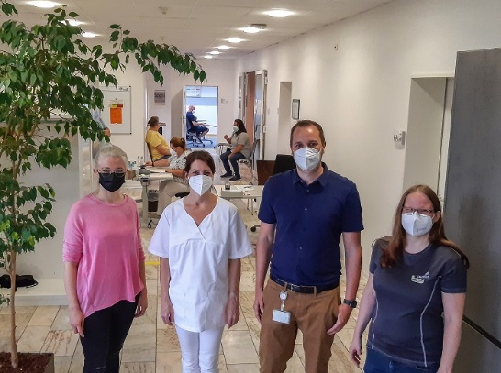
PR_242021_a
Das Orga-Team freut sich über den Impfstart bei Hettich: v. l. Inga Hepermann, Anette Hempen (Geschäftsführerin von MuM), Lars Bohlmann und Sonja Kraus.
Foto: Hettich

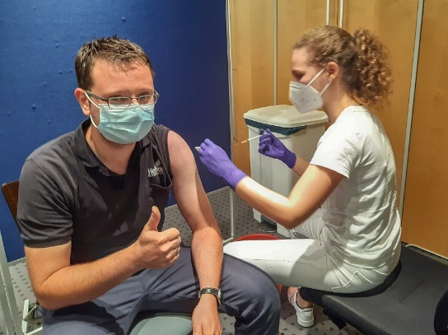
PR_242021_Hettich-Impfzentrum_b
Einer der ersten Impfwilligen: Jan Breitenkamp, Paul Hettich Teamleiter, lässt sich von MuM Mitarbeiterin Hannia Buchholz impfen. Foto: Hettich

Über Hettich
Das Unternehmen Hettich wurde 1888 gegründet und ist heute einer der weltweit größten und erfolgreichsten Hersteller von Möbelbeschlägen. Mehr als 6.600 Mitarbeiterinnen und Mitarbeiter in fast 80 Ländern arbeiten gemeinsam für das Ziel, intelligente Technik für Möbel zu entwickeln. Damit begeistert Hettich Menschen in aller Welt und ist ein wertvoller Partner für Möbelindustrie, Handel und Handwerk. Die Marke Hettich steht für konsequente Werte: Für Qualität und Innovation. Für Zuverlässigkeit und Kundennähe. Trotz seiner Größe und internationalen Bedeutung ist Hettich ein Familienunternehmen geblieben. Unabhängig von Investoren wird die Unternehmenszukunft frei, menschlich und nachhaltig gestaltet. www.hettich.com

